автоматизированная информационная система, обеспечивающая предоставление муниципальной услуги «Выдача градостроительного плана земельного участка»

РУКОВОДСТВО ПОЛЬЗОВАТЕЛЯ

Версия: 1.0.1

г. Смоленск
2017 г.
СОДЕРЖАНИЕ
Введение 5
1. Назначение и условия применения АИС 6
1.2. Назначение Системы 6
1.3. Перечень функций Системы 6
1.4. Требуемый уровень подготовки пользователей 6
1.5. Требования к программному обеспечению 7
2. Работа в Системе 8
2.1. Запуск и авторизация в Системе 8
2.2. Выдача ГПЗУ 9
2.2.1. Оказание услуги «Выдача градостроительных планов земельных участков» при поступлении заявления с РПГУ или МФЦ 9
2.2.2. Оказание услуги «Выдача градостроительных планов земельных участков» при личном приеме 23
2.3. Просмотр завершенных заявлений 40
2.4. Реестр ГПЗУ 40
3. Аварийные ситуации 42

Термины и сокращения
Сокращение/Термин | Значение
АИС МФЦ | Автоматизированная информационная система поддержки деятельности многофункциональных центров Смоленской области – Единый центр услуг
БД | База данных
ЕПГУ, Единый портал | Федеральная государственная информационная система «Единый портал государственных и муниципальных услуг (функций)»
ЕСИА | Федеральная государственная информационная система «Единая система идентификации и аутентификации в инфраструктуре, обеспечивающей информационно-технологическое взаимодействие информационных систем, используемых для предоставления государственных и муниципальных услуг в электронной форме»
Заказчик | Государственный заказчик по Государственному контракту
Заявитель | Физическое или юридическое лицо (за исключением государственных органов и их территориальных органов, органов государственных внебюджетных фондов и их территориальных органов, органов местного самоуправления) либо их уполномоченные представители, обратившиеся в орган, предоставляющий государственные услуги, или в организации с запросом о предоставлении Государственных услуг, выраженным в устной, письменной или электронной форме
ИС | Информационная система
Исполнитель | Исполнитель по Государственному контракту
Опытная эксплуатация | Комплексная проверка готовности информационной системы, когда пользователи Заказчика используют систему в регулярной работе. Опытная эксплуатация предполагает возможность возникновения ситуаций некорректной работы Системы, и имеет своей целью проверку алгоритмов, отладку программ и технологического процесса обработки данных в реальных условиях.
Платформа | Платформа развития информационных систем «Smart-Kit»
РПГУ | Региональный портал государственных и муниципальных услуг Смоленской области (https://pgu.admin-smolensk.ru:8443/)
Система | Автоматизированная информационная система, обеспечивающая предоставление типовой муниципальной услуги «Выдача градостроительного плана земельного участка»
СУБД | Система управления базами данных
СЭД ДелоПро | Интегрированная система электронного документооборота и архива Администрации Смоленской области и органов исполнительной власти Смоленской области
ФОИВ | Федеральные органы исполнительной власти
ЭП | Электронная подпись
ГПЗУ | Градостроительный план земельного участка

Введение
Настоящее руководство предназначено для ознакомления пользователя с техническими характеристиками и функциональными возможностями автоматизированной информационной Системы «Выдача градостроительного плана земельного участка». В руководстве описан полный функционал, представленный в Системе. При этом у пользователей может быть ограничен набор доступных функций в соответствии с назначенными правами. Вся информация, представленная на рисунках руководства, является примером заполнения полей Системы.
Система «Выдача градостроительного плана земельного участка» была разработана с целью повышения эффективности исполнения функций исполнительно-распорядительных органов местного самоуправления муниципальных образований Смоленской области (муниципальных районов и городских округов, городских поселений), предоставляющих услугу по выдаче градостроительного плана земельного участка, в том числе в электронном виде, путем внедрения современных информационных технологий, оптимизации потоков обмена данных и повышения качества информации, предназначенной для принятия управленческих решений.
Система предназначена для унификации и автоматизации процессов оказания муниципальной услуги «Выдача градостроительного плана земельного участка» в соответствии с типовым административным регламентом, и обеспечения оказания услуги в электронном виде. АИС «Выдача градостроительного плана земельного участка» предназначена для следующих пользователей:
Пользователями Системы являются:
- сотрудники профильных структурных подразделений исполнительно-распорядительных органов местного самоуправления муниципальных образований Смоленской области (муниципальных районов и городских округов), предоставляющие услугу по выдаче градостроительного плана земельного участка;
- пользователи сети Интернет, заинтересованные в получении услуги по выдаче градостроительного плана земельного участка.

- Назначение и условия применения АИС
  - Назначение Системы
Система предназначена для реализации следующих возможностей:
- Перевод государственных и муниципальных услуг в электронный вид;
- Повышение эффективности процесса управления за счет оперативности в получении более достоверной информации о состоянии объектов управления и сокращения времени реакции управления (принятия решения, постановки задач, контроля исполнения);
- Сокращение бумажных потоков документооборота и перехода на безбумажное делопроизводство;
- Стандартизация делопроизводства;
- Проведение мониторинговых исследований различной направленности;
- Формирование статистических и аналитических отчетов по вопросам качества предоставления услуг.
Использование Системы обеспечивает возможность:
- Автоматизации процесса оказания услуг по выдаче градостроительного плана земельного участка.
- Получения данных для формирования статистической и аналитической отчетности любого уровня, оценки качества деятельности органов управления.
- Создание единой реестровой системы, обеспечивающей учет информации по выданным градостроительным планам вне зависимости от способа поступления заявления и оказания услуг (в электронном виде или на бумажном носителе).
- Обеспечение совместимости элементов Системы для обмена информацией с автоматизированной информационной системой по предоставлению государственных и муниципальных услуг «Выдача разрешения на строительство при строительстве, реконструкции объекта капитального строительства» и «Выдача разрешения на ввод объектов капитального строительства в эксплуатацию» Смоленской области.
  - Перечень функций Системы
В Системе реализованы следующие функции:
- Прием электронных заявлений с РПГУ или МФЦ.
- Ввод данных при личном приеме заявления.
- Выдача результата по заявлению.
- Уведомление заявителя о ходе исполнения услуги.
- Выгрузка отчетов о принятых заявлениях.
- Ведение учета выданных ГПЗУ.
  - Требуемый уровень подготовки пользователей
Для работы с программой пользователи должны обладать навыками работы с ПК в операционной среде Windows.
Каждый пользователь в соответствии со своими правами должен обладать необходимыми знаниями в предметной области для корректной работы с предоставляемой информацией.
Для работы с программой пользователю следует изучить настоящее руководство.
  - Требования к программному обеспечению
Система должна быть кросс-платформенной в части серверов приложений и БД, корректно работать под ОС Linux и ОС Windows. Система должна быть разработана на базе свободного программного обеспечения. Требования к серверному программному обеспечению включают:
- Java EE версии 1.7 или выше (или полный аналог);
- полнофункциональный сервер приложений с открытым кодом (WildFly или полный аналог);
- документо-ориентированная графовая СУБД с открытым исходным кодом и поддержкой SQL (OrientDb или полный аналог);
- платформа полнотекстового поиска с открытым кодом (Apache Solr или полный аналог).
Для организации возможности доступа пользователей Система должна обеспечивать работу на следующих операционных системах:
- Windows XP и выше;
- Linux для рабочих станций и серверов.
Должна быть реализована возможность работы пользователей в следующих web-браузерах:
- Mozilla Firefox последних версий;
- Google Chrome последних версий.
На рабочих местах пользователей должно быть установлено следующее программное обеспечение:
- одно из средств криптографической защиты информации - КриптоПро, VipNet CSP, КриптоПро JSP, в случае необходимости работы пользователей с ЭП;
- офисный прикладной пакет: Microsoft Office или аналог из свободного программного обеспечения;
- средство просмотра PDF-документов;
- средства просмотра графических файлов с поддержкой форматов TIF, JPG, PNG и других.
- Работа в Системе
  - Запуск и авторизация в Системе
Для запуска Системы необходимо открыть любой интернет браузер ( Mozilla Firefox, Google Chrome и др.) на рабочем столе. В адресной строке браузера ввести ссылку на сайт Системы (ссылка выдается администратором Системы). При этом открывается окно, аналогичное представленному ниже.
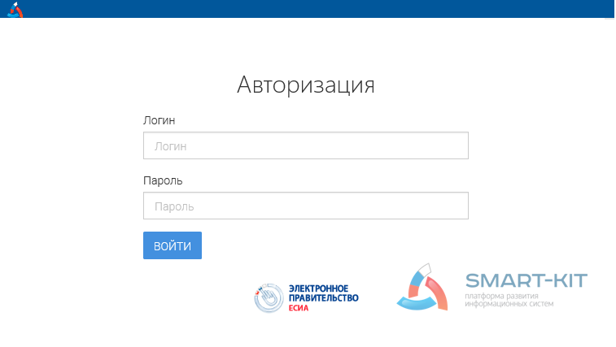
В поле Логин необходимо указать с клавиатуры логин пользователя, под которым осуществляется работа в Системе. Пароль пользователя следует ввести в соответствующее поле вручную.
После заполнения всех полей необходимо нажать на кнопку Войти. При этом открывается окно, аналогичное представленному ниже.
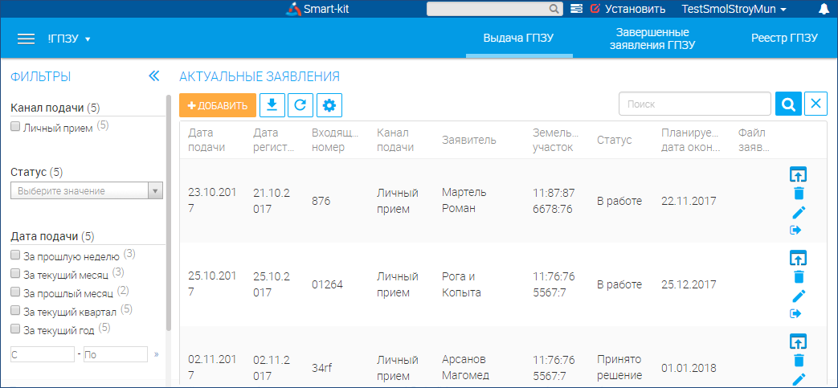
В верхней части окна отображаются основные вкладки, в которых будет проводиться работа:
- !ГПЗУ.
- Выдача ГПЗУ
- Завершенные заявления ГПЗУ
- Реестр ГПЗУ.
Также все вышеперечисленные вкладки отображены в списке, который открывается при наведении мышкой на значок в левом верхнем углу окна.
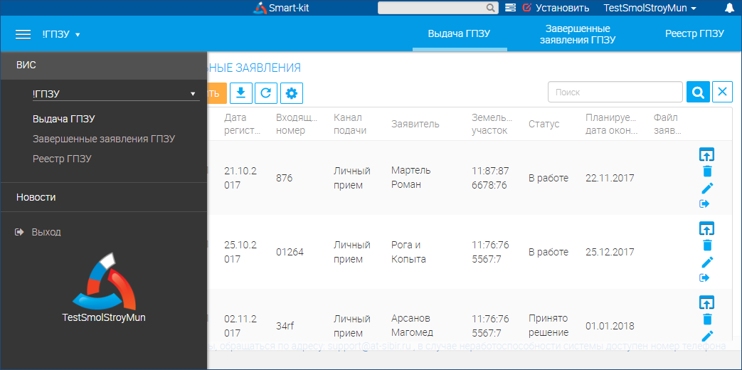
В центральной части окна отображается таблица с данными вкладки, в которой работает пользователь. Подробное описание работы в таблице см. ниже в руководстве.
  - Выдача ГПЗУ
    - Оказание услуги «Выдача градостроительных планов земельных участков» при поступлении заявления с РПГУ или МФЦ
Для того чтобы начать работу с услугой «Выдача градостроительных планов земельных участков» при поступлении заявления с РПГУ или МФЦ, в Системе необходимо перейти на вкладку Выдача ГПЗУ, расположенную в правом верхнем углу окна. При этом открывается окно Актуальные заявления.
В таблице отображается список всех заявлений. Для заявлений, поступивших из регионального портала государственных муниципальных услуг и многофункциональных центров в таблице в столбце Канал подачи отображаются аббревиатуры «РПГУ» и «МФЦ» соответственно.
Для того чтобы найти нужное заявление в списке можно воспользоваться поиском. Для этого в поле Поиск следует ввести необходимые сведения (например, входящий номер заявления или фамилию заявителя) и нажать на кнопку (Поиск). При этом в центральной части окна отобразится перечень заявлений, удовлетворяющих условиям поиска. Чтобы отменить поиск, следует нажать на кнопку (Отменить поиск).
Также для поиска нужного заявления можно воспользоваться фильтрами, расположенными слева. Достаточно установить галочки в нужных полях и в центральной части окна отобразится перечень заявлений, согласно выбранным параметрам. Также над списком заявлений появятся наименования фильтров, примененных пользователем.
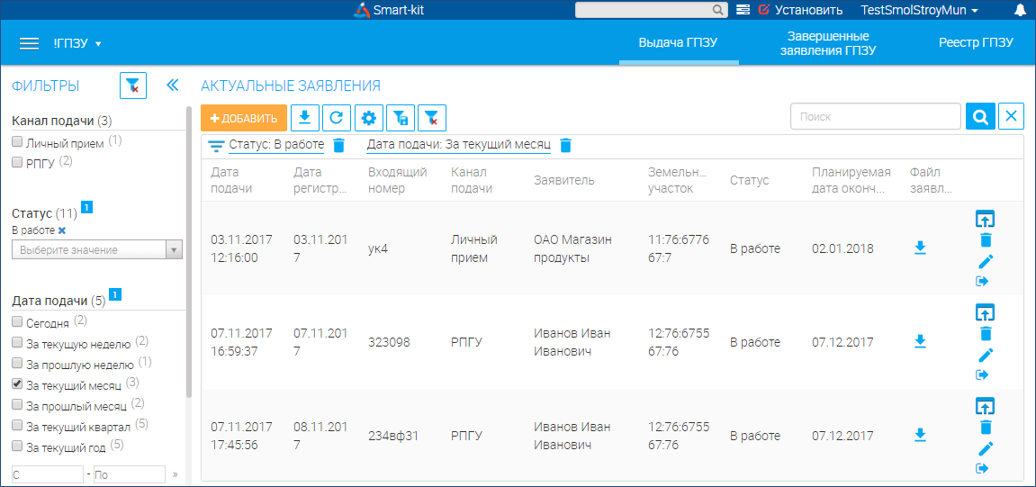
Чтобы удалить фильтр, следует снять галочку в списке Фильтры в левой части окна, или нажать на кнопку (Удалить), расположенную у названия фильтра в строке над списком заявлений. Для удаления всех установленных фильтров следует нажать на кнопку (Очистить фильтры) над таблицей заявлений или в области Фильтры.
Для просмотра данных заявления, следует нажать на кнопку (Просмотреть) в конце строки.
Кнопка (Передать пользователю) предназначена для изменения ответственного по заявке. Поле нажатия на кнопку открывается окно, аналогичное представленному на рисунке ниже. В поле Новый пользователь при помощи выпадающего списка необходимо выбрать сотрудника, который будет ответственным за данное заявление. Далее следует нажать на кнопку Сохранить.
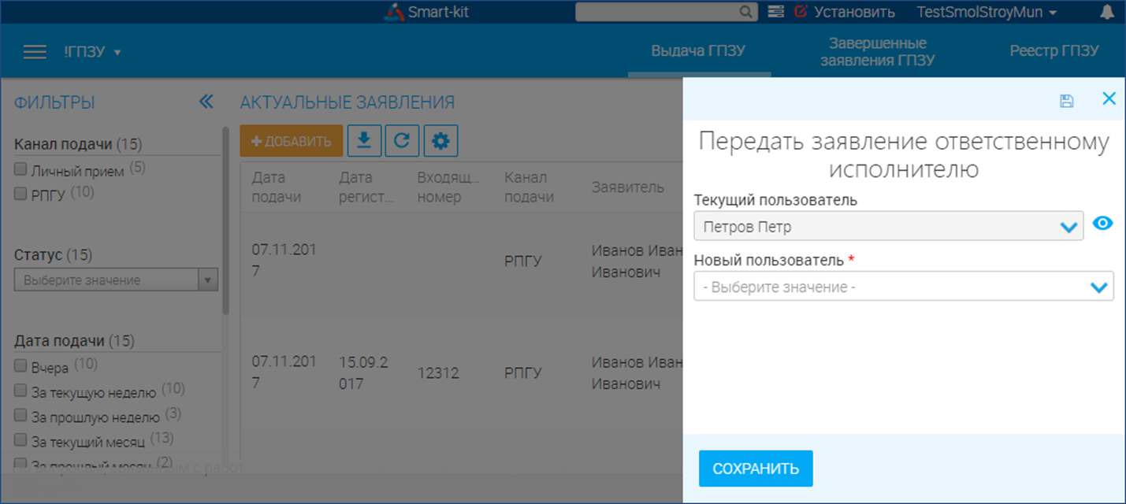
После сохранения Система автоматически возвращается в окно Актуальные заявления.
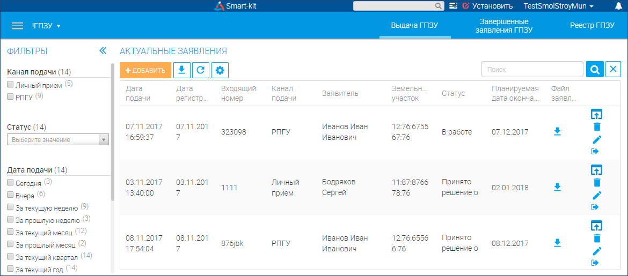
Чтобы обновить список заявлений, следует нажать на кнопку (Перезагрузить).
Для того чтобы скачать таблицу заявлений в формате XLS или формате CSV, следует нажать на кнопку (Скачать таблицу) и выбрать из списка формат скачивания.
Для того чтобы скачать заявление в формате .doc, необходимо нажать кнопку (Скачать документ).
Для новых заявлений, поступивших из РПГУ или МФЦ столбцы Дата регистрации и Входящий номер остаются незаполненными.
В поле Статус могут отображаться следующие значения: «Автоматическая регистрация», «Ручная регистрация» и «Зарегистрировано».
Если заявление имеет статус «Автоматическая регистрация», это значит, что оно находится на регистрации в Системе электронного делопроизводства (ДелоПро). Такое заявление можно просмотреть, но работу с ним можно начинать только после того как статус заявления измениться на «Зарегистрировано».
Если заявление имеет статус «Зарегистрировано», это значит, что такое заявление необходимо принять в работу исполнителем.
Если заявление, поступившее из РПГУ имеет статус «Ручная регистрация», это значит, что пользователю необходимо распечатать данное заявление и отдать для регистрации в Системе электронного делопроизводства (ДелоПро) для получения входящиего номера и даты регистрации после чего необходимо и принять заявление в работу в Системе.
Если заявление, поступившее из МФЦ имеет статус «Ручная регистрация», это значит, что пользователю необходимо дождаться поступления оригиналов документов получения входящиего номера и даты регистрации после чего необходимо и принять заявление в работу в Системе.
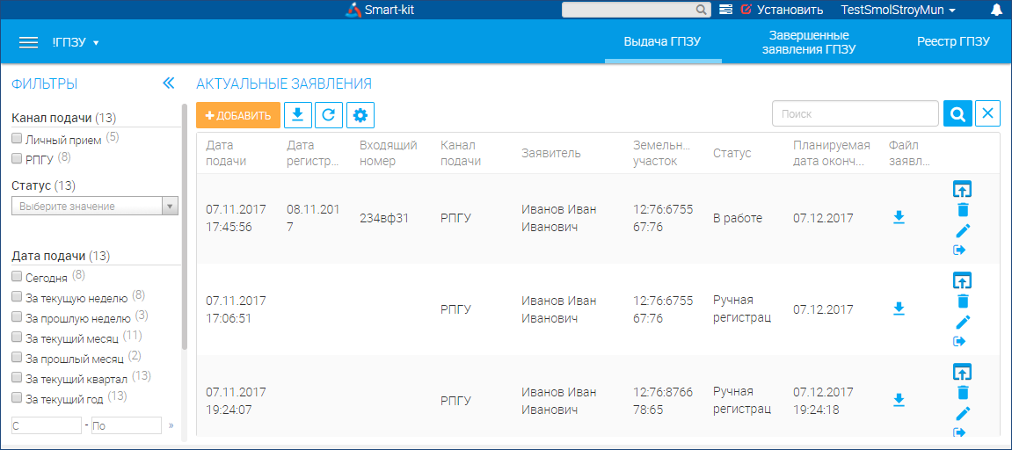
Также для всех заявлений автоматически отображается плановая дата завершения действий по заявлению в столбце Планируемая дата окончания этапа. Если заявление не было обработано установленный срок (до планируемой даты окончания этапа), то строки с такими заявлениями подсвечиваются красным цветом.
Далее приведен пример работы с заявкой, поступившей из РПГУ, начиная с регистрации заявки в Системе.
Для начала работы с заявкой необходимо нажать на кнопку (Открыть процесс). При этом открывается окно, аналогичное представленному ниже.
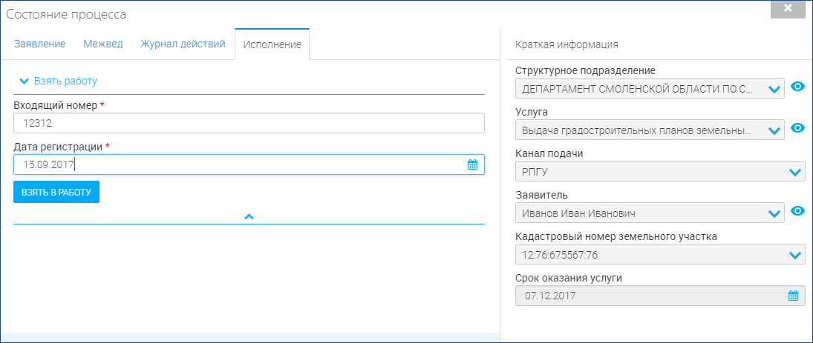
В правой части окна отображается краткая информация по заявлению. Все данные области Краткая информация доступны только для просмотра.
В левой части окна отображаются вкладки: Заявление, Межвед, Журнал действий и Исполнение.
Чтобы принять заявление в работу, на вкладке Исполнение необходимо указать Входящий номер в одноименном поле с клавиатуры. Дату регистрации заявления следует указать в соответствующем поле с клавиатуры или при помощи встроенного календаря. По окончании ввода данных необходимо нажать на кнопку Взять в работу. При этом Система автоматически возвращается в окно Актуальные заявления.
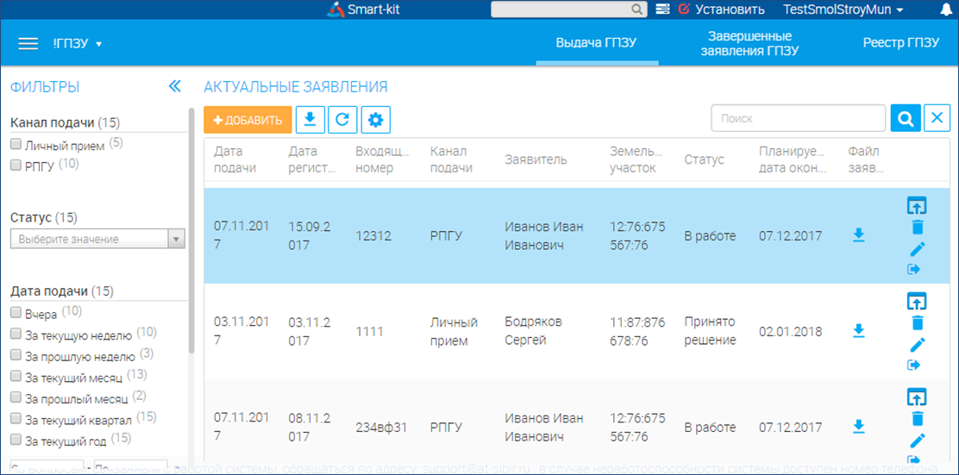
Сведения о решении, принятом по заявлению, необходимо указать при помощи кнопки (Открыть процесс). При ее нажатии открывается окно, аналогичное представленному ниже.
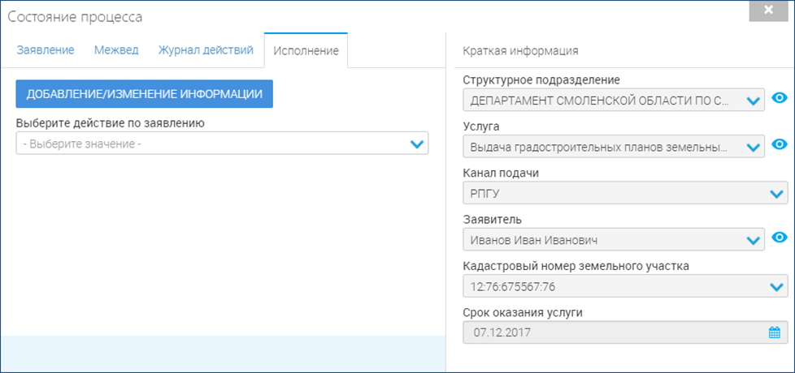
Чтобы просмотреть информацию по заявлению, следует перейти на вкладку Заявление. Все данные на указанной вкладке доступны только для просмотра. Для просмотра более подробной информации необходимо нажать на кнопку у необходимого поля.
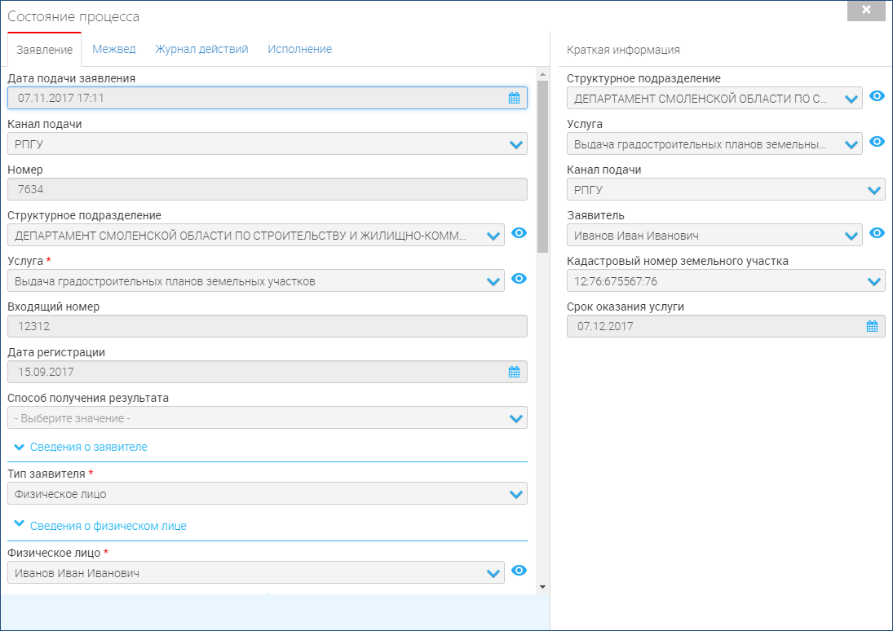
На вкладке Межвед находятся формы для отправления межведомственных запросов. Внешний вид окна с открытой вкладкой представлен ниже.
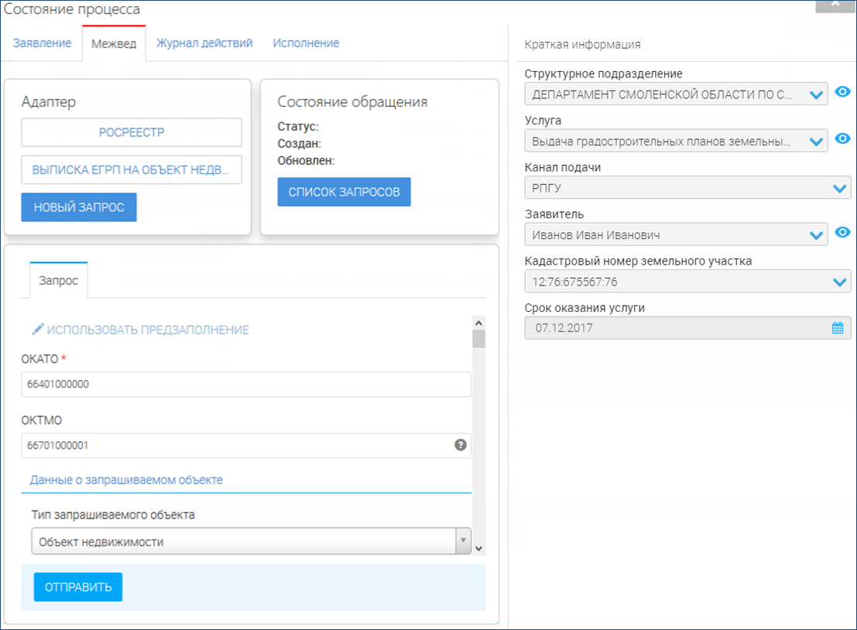
Для создания и отправки МВ запроса необходимо в области Адаптер выбрать ФОИВ в верхнем поле при помощи выпадающего списка. В нижнем поле также из выпадающего списка следует указать наименование запрашиваемого документа и нажать на кнопку Новый запрос. Далее на вкладке Запрос отобразятся поля, которые необходимо заполнить для отправки запроса. Поля обязательные для заполнения отмечены знаком . Остальные поля можно оставить незаполненными. Все поля заполняются пользователем вручную с клавиатуры или при помощи выпадающих списков (в строках, имеющих кнопку ). По окончании ввода данных запроса необходимо нажать на кнопку Отправить.
После отправки запроса в области Состояние обращения слева можно посмотреть статус, дату создания и обновления запроса. Чтобы создать аналогичный запрос следует нажать на кнопку Дублировать. Чтобы посмотреть список отправленных МВ запросов необходимо нажать на кнопку Список запросов
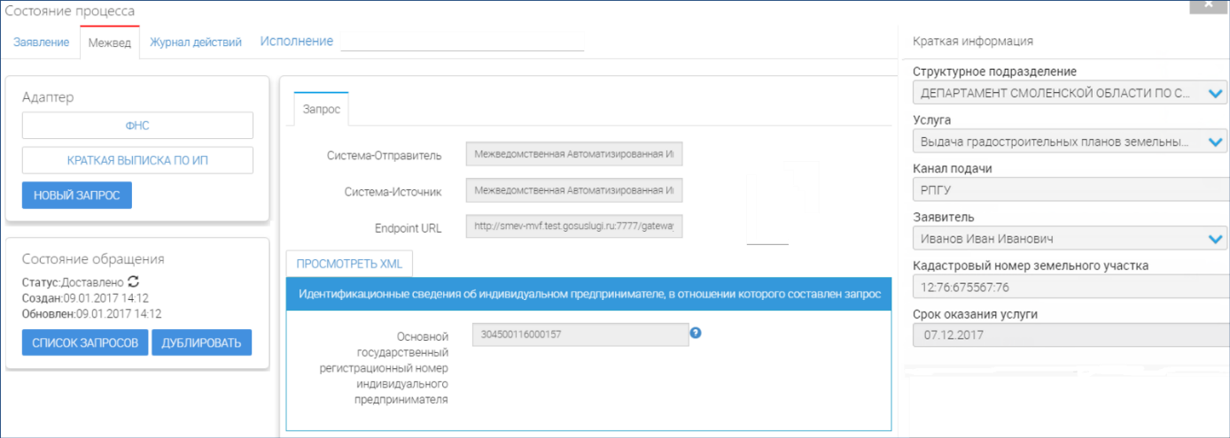
Для просмотра действий, выполненных пользователем по заявке предназначена вкладка Журнал действий. При переходе на указанную вкладку открывается окно, аналогичное представленному ниже.
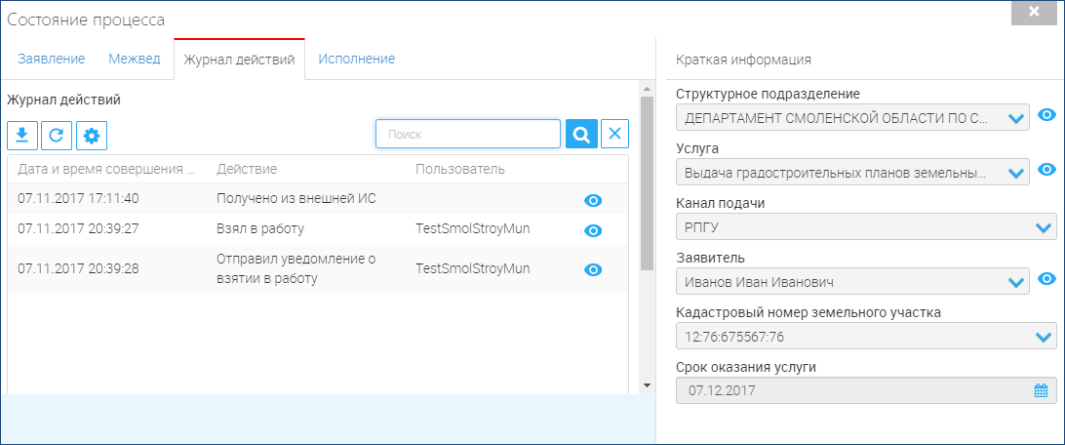
Чтобы просмотреть сведения по выполненному действию, следует нажать на кнопку в строке с нужным действием.
Для поиска необходимого действия в таблице можно воспользоваться полем Поиск правом углу таблицы. Подробное описание работы с полем см. выше на стр. 10
Чтобы обновить список действий, следует нажать на кнопку (Перезагрузить).
Для того чтобы скачать таблицу действий в формате XLS или формате CSV, следует нажать на кнопку (Скачать таблицу) и выбрать из списка формат скачивания.

На вкладке Исполнение указывается информация о решении по заявлению, а также вносятся дополнительные изменения в заявление.
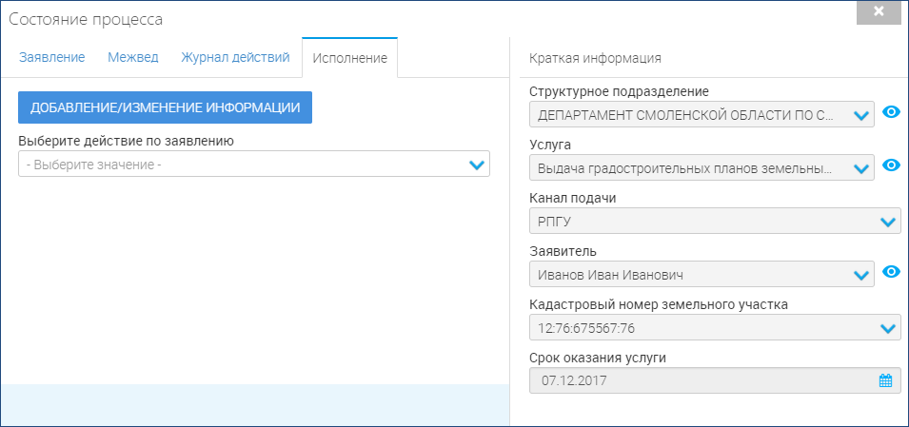
При необходимости можно добавить дополнительную информацию по заявлению. Для этого необходимо нажать на кнопку Добавление/изменение информации. Далее открывается окно, аналогичное представленному ниже.
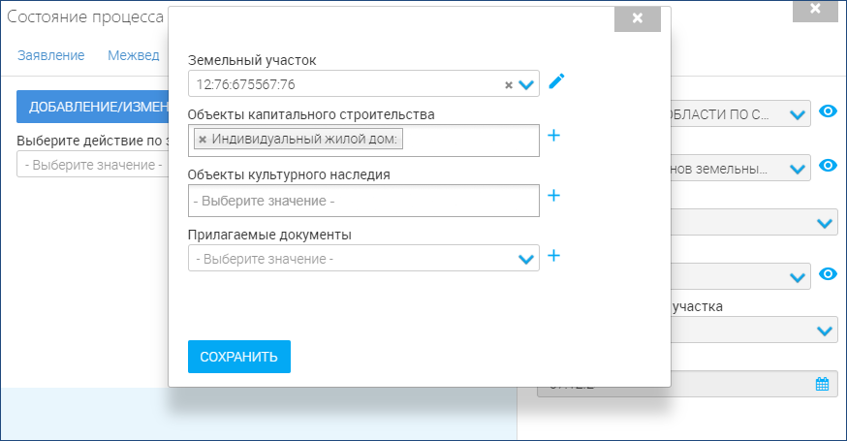
Если в полях Объекты капитального строительства, Объекты культурного наследия и Прилагаемые документы отображается ссылка Выберите значение, то в такое поле можно ввести дополнительную информацию. Для этого необходимо нажать гиперссылку Выберите значение или на кнопку . При этом открывается окно для ввода данных. Подробное описание заполнения полей см. ниже в документе.
Если в полях Объекты капитального строительства, Объекты культурного наследия и Прилагаемые документы отображается введенная информация, то это значит, что данные поля уже заполнены. Для просмотра информации следует нажать на область с кратким описанием. Чтобы удалить данные, необходимо нажать на кнопку .
Для просмотра и редактирования сведений земельном участке необходимо нажать на кнопку .
По окончании работы в окне необходимо нажать на кнопку Сохранить. При этом происходит возврат в окно Состояние процесса.
В поле Выберите действие по заявлению при помощи выпадающего списка необходимо указать решение, принятое по заявлению, или следующее действие.
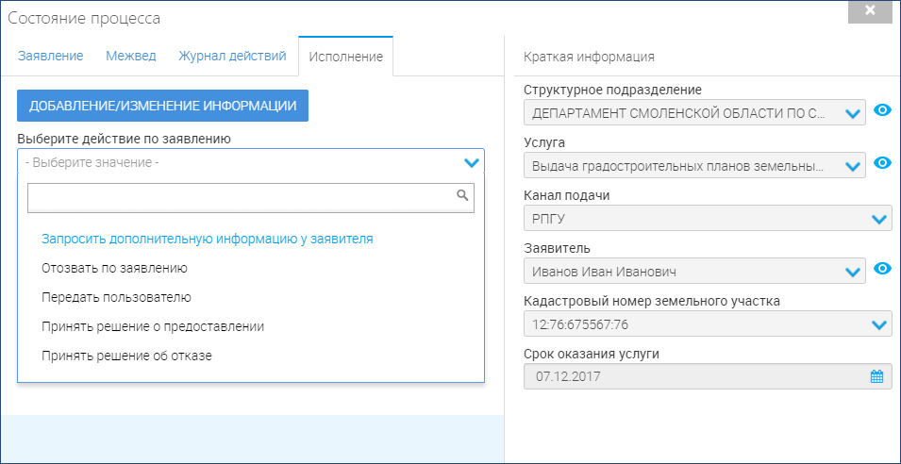
Выбор пункта «Запросить дополнительную информацию у заявителя» означает, что для принятия решения по заявлению необходимо запросить дополнительную информацию у заявителя. При выборе указанного значения в окне отображаются дополнительные поля для заполнения.
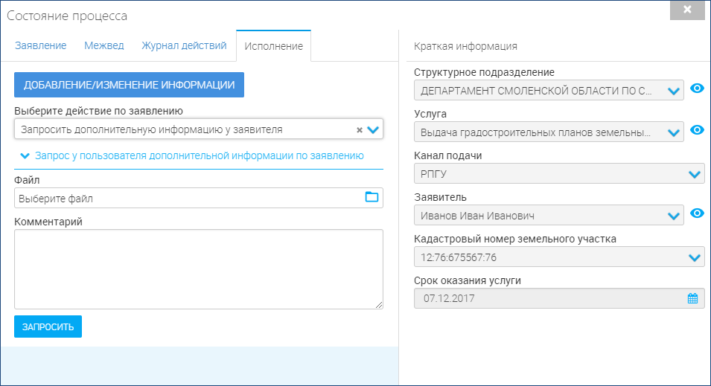
В поле Файл при помощи кнопки следует загрузить в Систему документ уведомления об исправлении замечаний. Также при необходимости можно указать дополнительную информацию в соответствующем поле с клавиатуры. Далее необходимо нажать на кнопку Запросить, после чего окно автоматически происходит возврат в окно Актуальные заявления и данное заявление будет иметь в статус «Ожидает дополнительной информации от пользователя». После получения необходимой информации от заявителя данное заявление будет снова иметь статус «В работе». Дальнейшая работа с заявлением описана ниже в руководстве.
Если в запросе дополнительной информации нет необходимости, следует снова открыть процесс при помощи кнопки и в отобразившемся окне нажать на кнопку Отменить ожидание. Дальнейшая работа с заявкой описана ниже в руководстве.
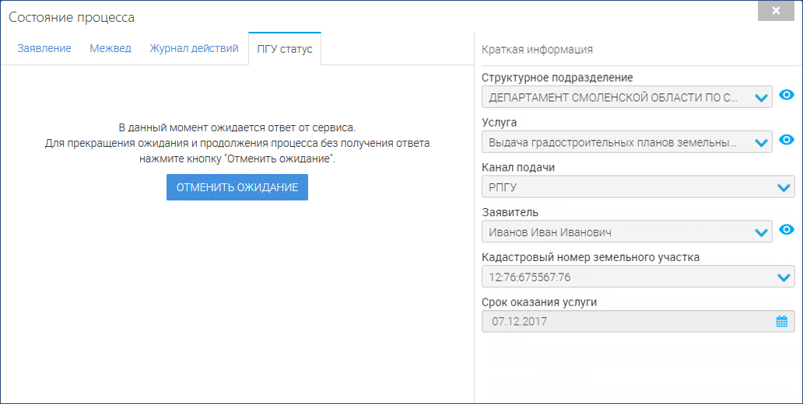
Выбор пункта «Отозвать по заявлению» в окне Статус процесса означает, что заявитель отзывает свое заявление. При выборе указанного значения окно принимает вид, аналогичный представленному ниже.
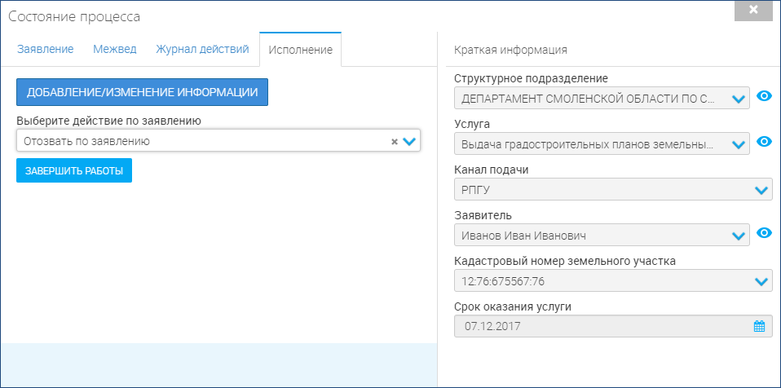
В данном случае необходимо нажать на кнопку «Завершить работы», после чего заявление будет считаться завершенным. Подробное описание просмотра завершенных заявлений см. в п. 2.3.

Значение «Передать пользователю» в окне Состояние процесса предназначено для изменения ответственного по заявке. Поле выбора данного пункта появляются два дополнительных поля, аналогичные представленным на рисунке ниже.
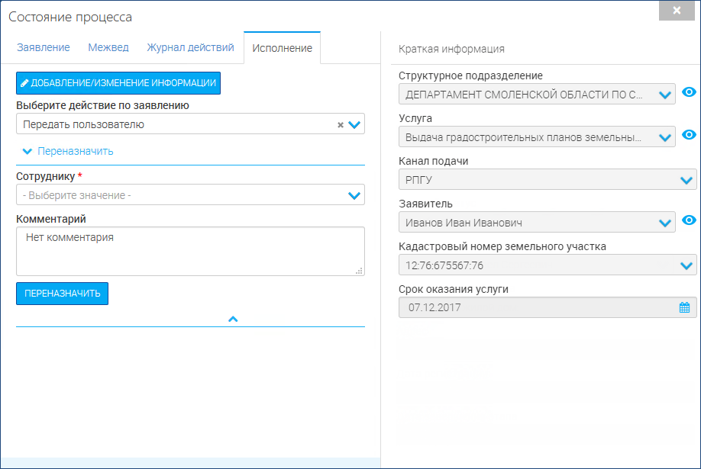
В поле Сотруднику при помощи выпадающего списка необходимо выбрать сотрудника, который будет ответственным за данное заявление. При необходимости можно ввести Комментарий в одноименное поле с клавиатуры. Далее следует нажать на кнопку Переназначить.
Пункт «Принять решение о предоставлении» в окне Состояние процесса означает, что по заявке принято положительное решение о выдаче разрешения. При выборе данного значения отображаются дополнительные поля для заполнения, аналогичные представленным на рисунке ниже.
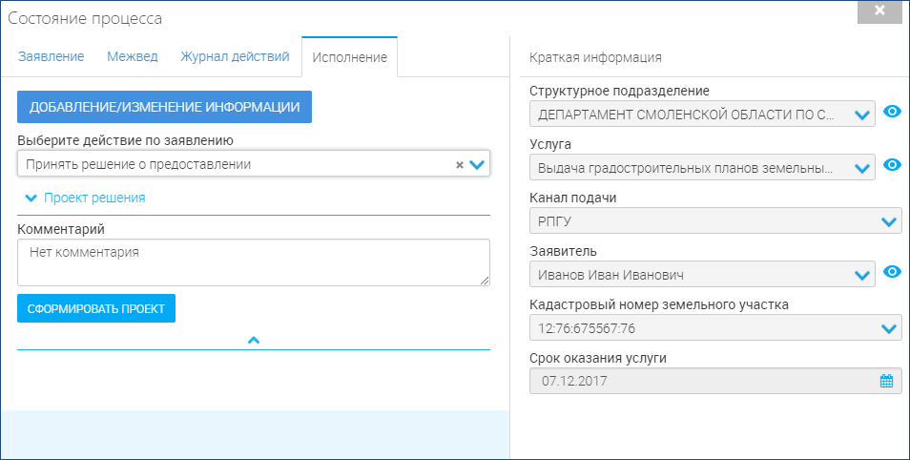
При необходимости можно ввести Комментарий с клавиатуры в соответствующее поле.
По окончании ввода данных необходимо нажать на кнопку Сформировать проект. Далее происходит возврат в окно Актуальные заявления, в котором в столбце Статус для заявки будет отображаться значение «Принято решение о предоставлении».
Для завершения работы с заявкой необходимо снова открыть процесс при помощи кнопки и окно Состояние процесса будет иметь вид, как показано на рисунке ниже.
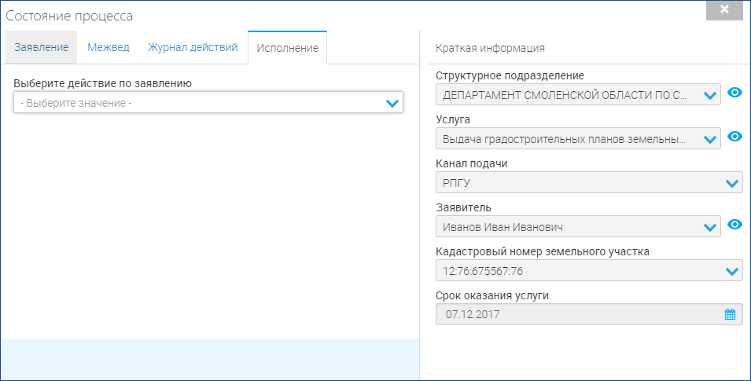
В поле Выберите действие по заявлению при помощи выпадающего списка следует выбрать следующий шаг по заявлению (вернуть в работу или выдать результат).
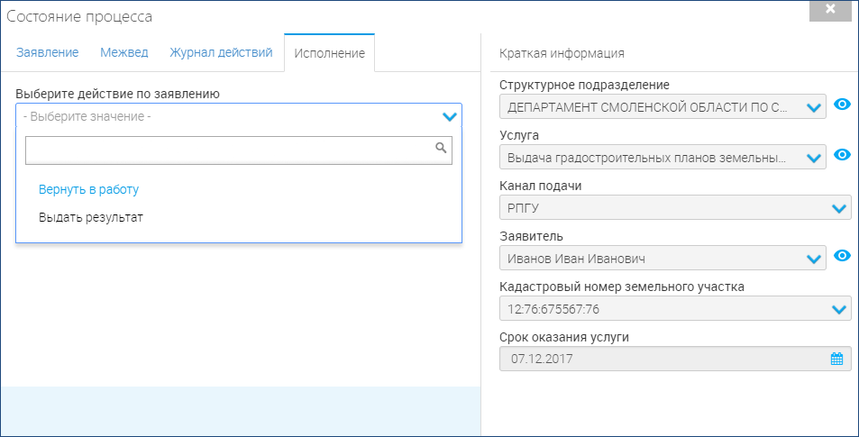
При выборе значения «Вернуть в работу» отображается дополнительное поле Комментарий, в котором при необходимости можно указать дополнительную информацию.
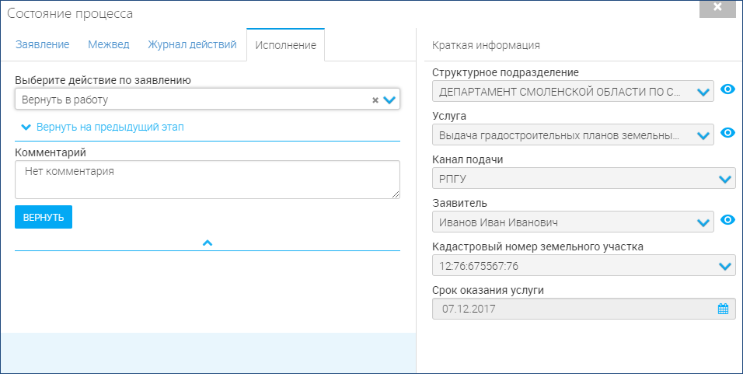
Далее следует нажать на кнопку Вернуть. При этом Система автоматически возвращается в окно Актуальные заявления. Для данного заявления в столбце Статус будет автоматически отображаться значение «В работе». Для завершения работы по заявлению необходимо снова открыть процесс при помощи кнопки и в окне Состояние процесса выбрать действие по заявлению.
При выборе значения «Выдать результат» в поле Выберите действие по заявлению в окне Состояние процесса отображаются дополнительные поля, как показано на рисунке ниже.
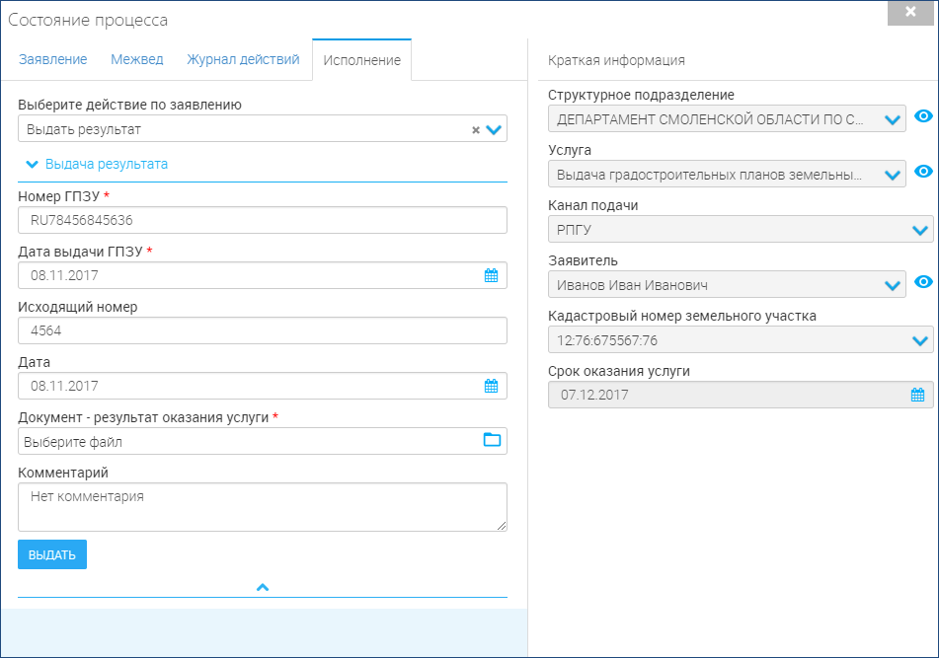
Номер ГПЗУ необходимо указать в одноименном поле с клавиатуры. В поле Дата выдачи ГПЗУ следует ввести дату выдачи при помощи встроенного календаря или вручную с клавиатуры.
Исходящий номер следует ввести в одноименное поле с клавиатуры. Дату выдачи ГПЗУ следует указать с клавиатуры или при помощи встроенного календаря в поле Дата.
В поле Документ – результат оказания услуги необходимо загрузить скан-копию ГПЗУ. Для этого следует нажать на кнопку и в стандартном открывшемся окне Windows выбрать нужный файл.
При необходимости можно ввести Комментарий в одноименное поле с клавиатуры.
По окончании ввода данных необходимо нажать на кнопку Выдать. При ее нажатии окно Состояние процесса закрывается и данное заявление будет считаться завершенным. Подробное описание просмотра с завершенных заявлений см. в п 2.3.

Если по заявлению принято решение об отказе, то в окне Состояние процесса в поле Выберите действие по заявлению необходимо выбрать значение «Принять решение об отказе».
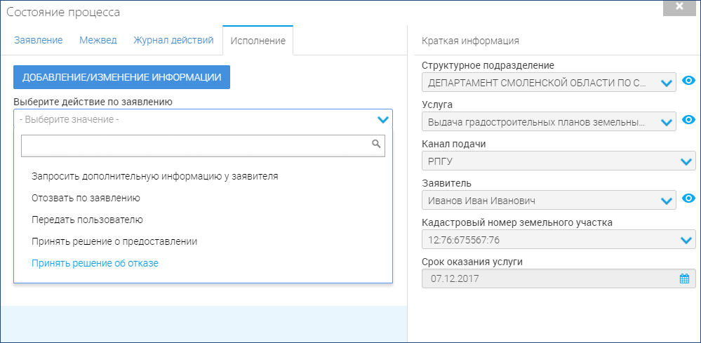
При выборе значения «Принять решение об отказе» в окне Состояние процесса отображаются дополнительные поля, аналогичные представленным ниже на рисунке.
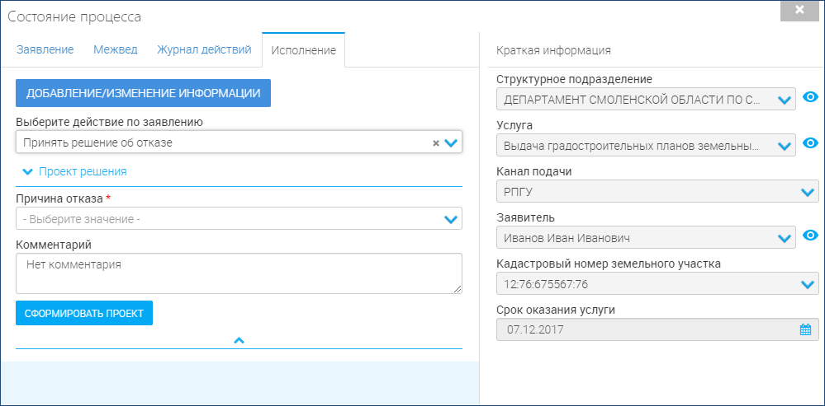
В поле Причина отказа необходимо выбрать причину отказа в выдаче ГПЗУ при помощи выпадающего списка. При необходимости можно вести Комментарий в одноименное поле с клавиатуры.
По окончании работы в окне необходимо нажать на кнопку Сформировать проект. Далее происходит возврат в окно Актуальные заявления, в котором в столбце Статус для заявки будет отображаться значение «Принято решение об отказе».
Для завершения работы с заявкой необходимо снова открыть процесс при помощи кнопки . Далее открывается окно Состояние процесса, работа в котором аналогична описанной выше на стр. 20.
    - Оказание услуги «Выдача градостроительных планов земельных участков» при личном приеме
Для того чтобы начать работу с услугой «Выдача градостроительных планов земельных участков» при поступлении заявления при личном приеме, в Системе необходимо перейти на вкладку Выдача ГПЗУ, расположенную в правом верхнем углу окна. При этом открывается окно Актуальные заявления.
Для того чтобы найти нужное заявление в списке можно воспользоваться поиском или применить фильтры. Подробное описание работы с полем Поиск и фильтрами см. выше на стр. 10
Для просмотра данных заявления, следует нажать на кнопку (Просмотреть) в конце строки.
При необходимости заявления, которые поступили при личном приеме, можно отредактировать. Для этого необходимо нажать на кнопку . Далее открывается окно, работа в котором подробно описана ниже на стр. 25
Кнопка (Передать пользователю) предназначена для изменения ответственного по заявке (подробнее см. выше на стр. 10)
Чтобы обновить список заявлений, следует нажать на кнопку (Перезагрузить).
Для того чтобы скачать таблицу заявлений в формате XLS или формате CSV, нажать на кнопку (Скачать таблицу) и выбрать из списка формат скачивания.
Для того чтобы скачать заявление в формате .doc, необходимо нажать кнопку (Скачать документ).
Для ввода данных заявления необходимо нажать на кнопку Добавить. Далее открывается окно, аналогичное представленному ниже.
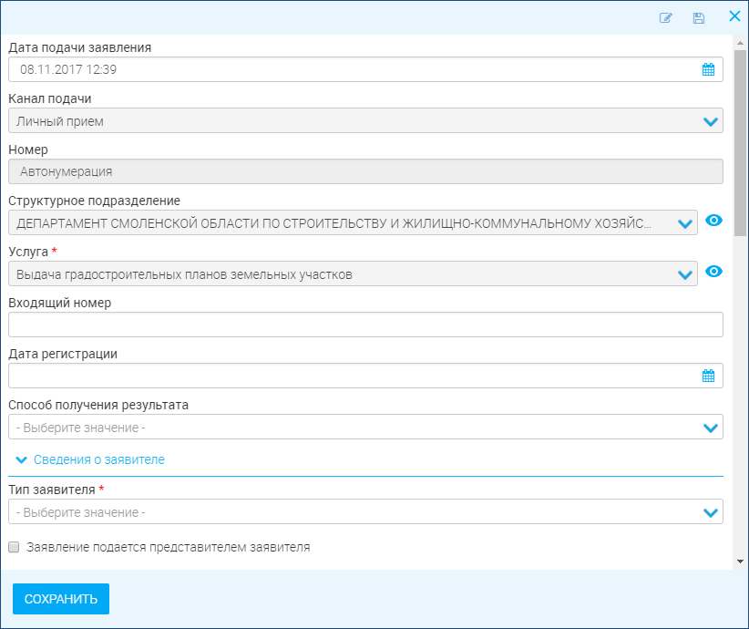
Поля обязательные для заполнения отмечены значком . Поля, не отмеченные указанным значком можно оставить незаполненными.
В поле Дата подачи заявления автоматически проставляется дата и время создания заявления в Системе. При необходимости ее можно изменить вручную с клавиатуры или при помощи встроенного календаря.
Поля Канал подачи, Номер, Структурное подразделение, Услуга заполняются автоматически и не доступны для редактирования.
Входящий номер заявления следует ввести с клавиатуры в одноименном поле.
Дату регистрации заявления следует указать с клавиатуры или при помощи встроенного календаря в поле Дата регистрации.
Способ уведомления заявителя о результате следует выбрать из выпадающего списка в поле Способ получения результата.
Тип заявителя (физическое лицо, юридическое лицо или индивидуальный предприниматель) следует выбрать из выпадающего списка одноименного поля. При этом в зависимости от указанного типа заявителя изменяется наименование следующего поля в соответствии выбранным параметром. Например, при выборе значения «Физическое лицо» следующее поле также называется Физическое лицо, как показано на рисунке ниже.
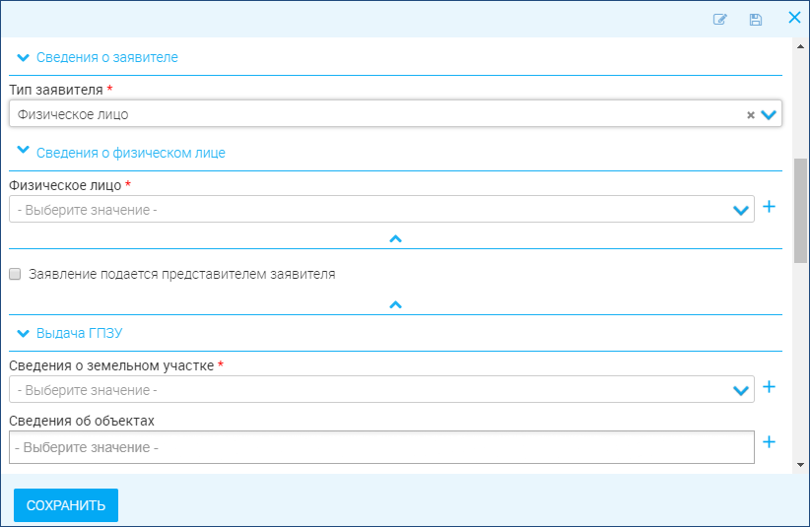
Чтобы указать заявителя (физическое лицо, юридическое лицо или индивидуального предпринимателя), следует установить курсор в поле и начать набирать наименование. При этом Система отобразит перечень ранее введенных данных, удовлетворяющих параметрам поиска. Если необходимого заявителя нет в списке, то его можно добавить при помощи кнопки справа от поля. При ее нажатии открывается окно, аналогичное представленному ниже.
Ввод данных заявителя рассмотрен на примере физического лица.
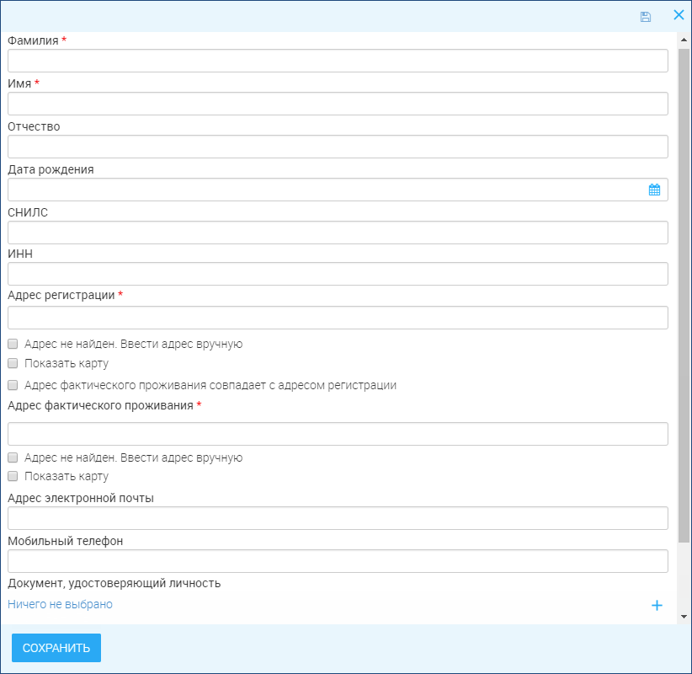
Фамилию, имя, отчество (при наличии), СНИЛС и ИНН (при наличии) следует указать с клавиатуры в соответствующих полях. Дату рождения следует указать с клавиатуры или при помощи встроенного календаря.
Чтобы указать адрес регистрации следует ввести необходимые данные в поле, либо отметить на карте.
В поле Адрес регистрации следует установить курсор и начать вводить необходимые параметры. При этом Система отобразит список ранее введенных данных, из которых можно выбрать нужное значение. Также можно указать адрес непосредственно на карте курсором мыши, после чего выбранный адрес отобразится в поле Поиск. Для этого необходимо установить галочку в поле Показать адрес.
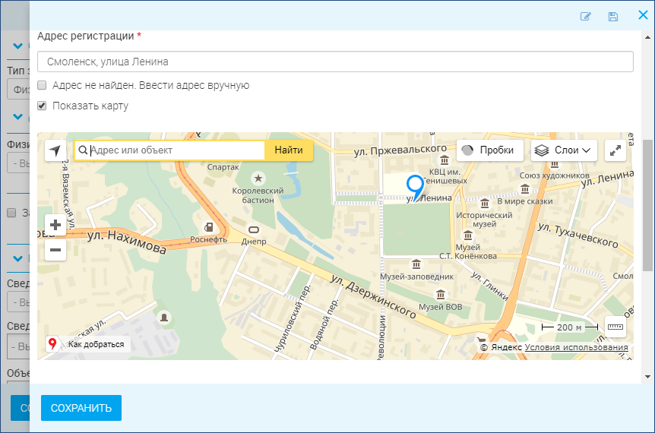
Если необходимого адреса нет в Системе, то следует установить галочку в поле Адрес не найден. Ввести адрес вручную. При этом в окне отображаются дополнительные поля. Поля Индекс, Регион, Муниципальный район, Населенный пункт, Внутригородской район, Улица, Дом и Квартира заполняются с клавиатуры пользователем.
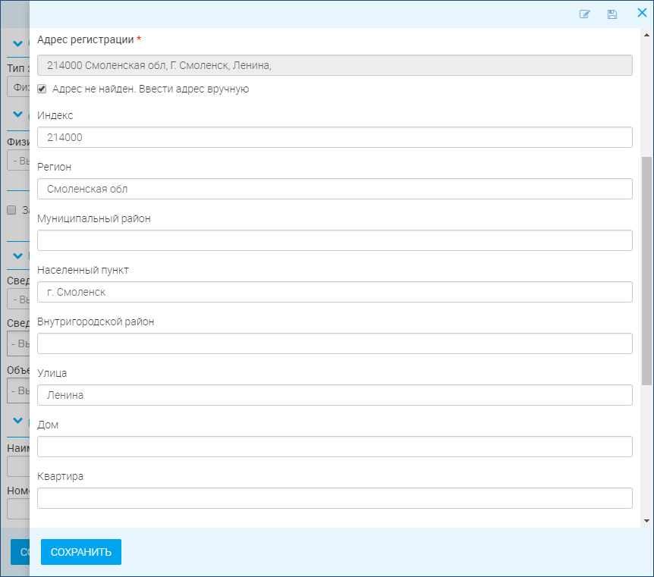
Если адрес фактического проживания совпадает с адресом регистрации, то необходимо установить галочку в одноименном поле.
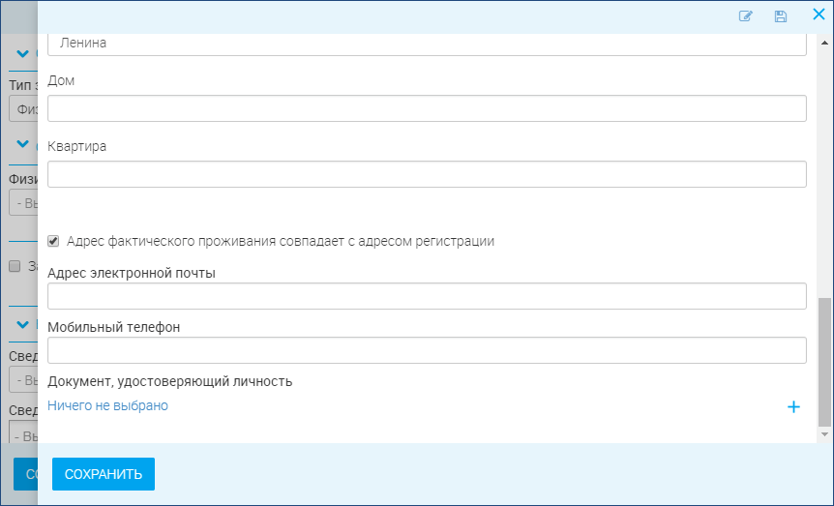
Если адрес регистрации не совпадает с адресом фактического проживания, то необходимо заполнить поле Адрес фактического проживания. Данное поле заполняется аналогично полю Адрес регистрации.
При необходимости в Системе можно указать Адрес электронной почты и Мобильный телефон заявителя с клавиатуры в соответствующих полях.
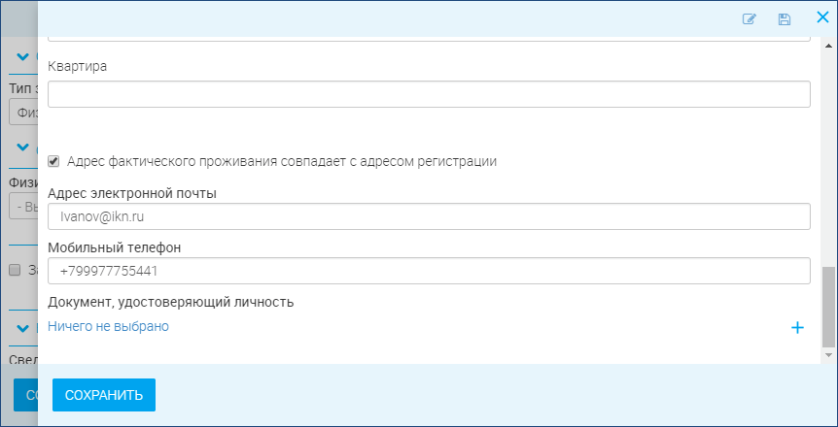
Данные документа, удостоверяющего личность, можно указать в соответствующем поле при нажатии гиперссылки Ничего не выбрано или кнопки . При этом открывается окно, аналогичное представленному ниже.
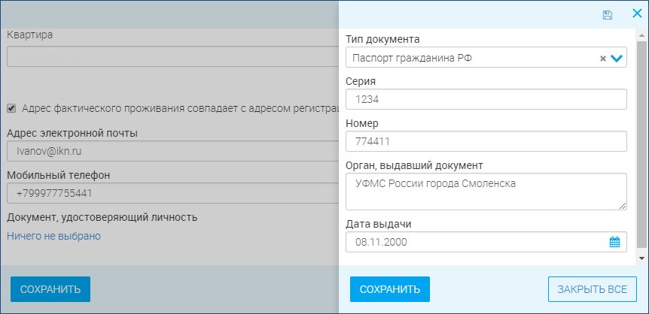
Тип документа следует выбрать из выпадающего списка одноименного поля. При этом в окне отображается набор полей для ввода данных документа в зависимости от выбранного типа. Все поля заполняются пользователем с клавиатуры. По окончании работы в окне следует нажать на кнопку Сохранить. При этом Система автоматически возвращается в окно ввода данных заявителя (физического лица, юридического лица или индивидуального предпринимателя) с сохранением данных.
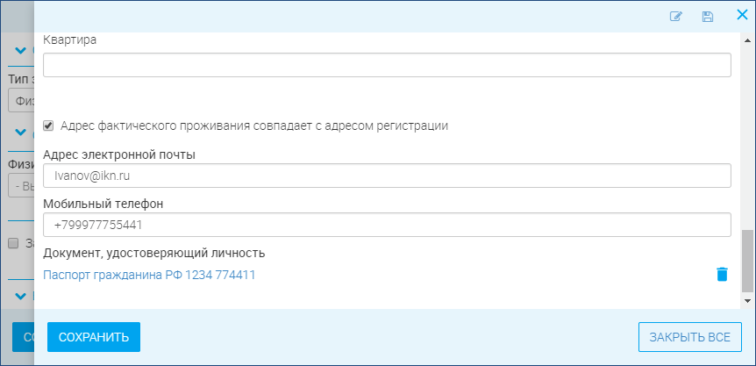
В поле Документ удостоверяющий личность автоматически отображается краткая информация по документу. При необходимости данную информацию можно скорректировать при нажатии на гиперссылку. Чтобы удалить данные нажмите на кнопку .
Для сохранения введенных данных заявителя следует нажать на кнопку Сохранить. При этом Система автоматически возвращается в окно ввода данных заявления.
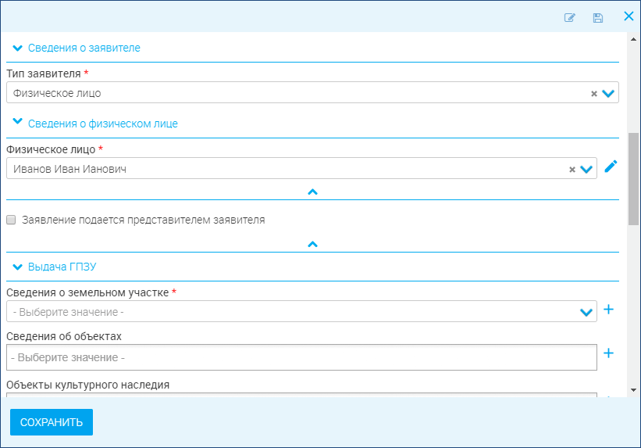
Если заявление подается представителем заявителя, то необходимо установить галочку в одноименном поле. При этом в окне отображаются дополнительные поля Тип представителя и Документы, подтверждающие полномочия.
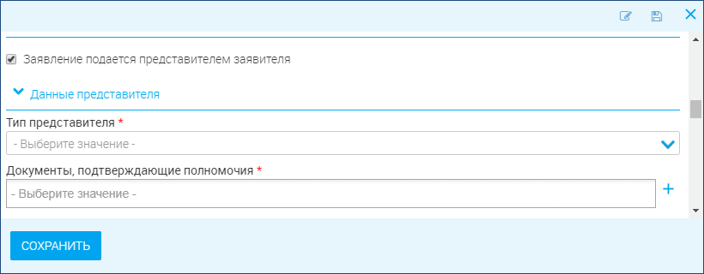
В поле Тип представителя при помощи выпадающего списка необходимо указать тип представителя заявителя (физическое лицо, юридическое лицо или индивидуальный предприниматель). При этом в зависимости от указанного типа заявителя отображается дополнительное поле в соответствии выбранным параметром. Подробное описание заполнения указанных полей см. выше на стр. 25
В поле Документы, подтверждающие полномочия следует указать документ, на основании которого представитель подает заявление от имени заявителя. Для этого следует установить курсор в поле и начать вводить реквизиты документа. При этом Система отображает перечень ранее введенных документов, удовлетворяющих параметрам поиска. Если документа в Системе нет, то его необходимо указать при помощи кнопки или при нажатии ссылки Создать новую запись. Далее открывается окно, аналогичное представленному ниже.
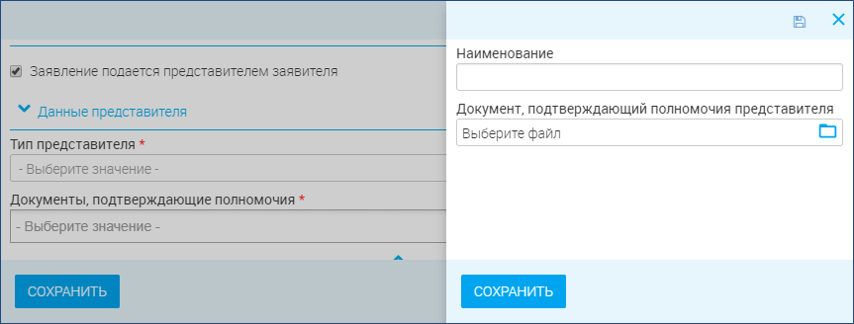
Наименование документа введите с клавиатуры в одноименное поле.
При необходимости можно приложить копию документа. Для этого в поле Документ, подтверждающий полномочия представителя необходимо нажать на кнопку и в открывшемся стандартном окне Windows выберите нужный файл.
По окончании работы в окне следует нажать на кнопку Сохранить. При этом закрывается текущее окно и происходит автоматический переход в окно ввода данных заявления с охранением введенных данных.
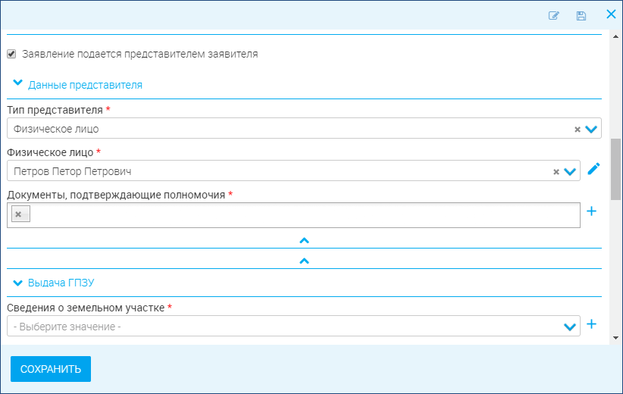
Далее необходимо указать сведения о земельном участке. Для этого следует установить курсор в поле Сведения о земельном участке и начните вводить его параметры (например, кадастровый номер). При этом Система автоматически сформирует список ранее введенных земельных участков, удовлетворяющих параметрам поиска, из которых следует выбрать объект. Если нужного земельного участка нет в Системе, то его можно создать при помощи кнопки . При этом открывается окно, аналогичное представленному ниже.
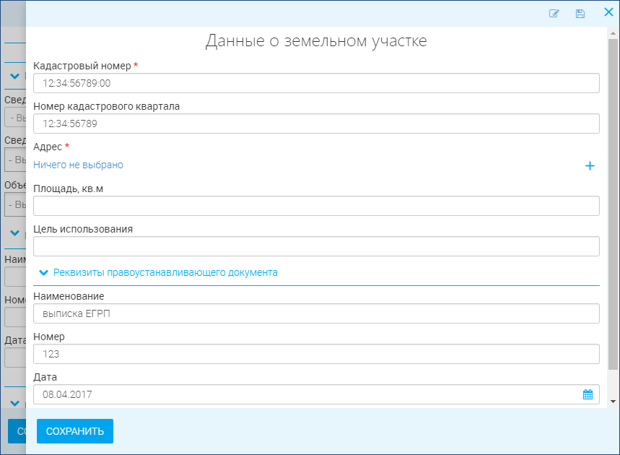
Кадастровый номер земельного участка следует ввести с клавиатуры в одноименное поле. Аналогичным образом можно указать Номер кадастрового квартала в соответствующем поле.
Адрес земельного участка следует указать в поле Адрес при нажатии гиперссылки Ничего не выбрано или при помощи кнопки . При этом открывается окно, аналогичное представленному ниже.
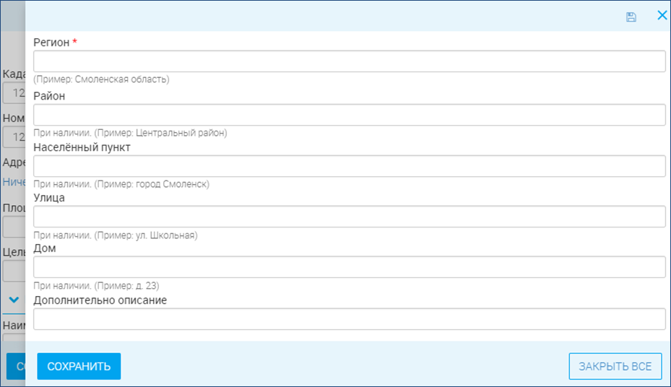
Поля Регион, Район, Населенный пункт, Улица, Дом и Дополнительное описание заполняются с клавиатуры пользователем.
По окончании ввода адреса необходимо нажать на кнопку Сохранить. При этом происходит возврат в окно ввода данных о земельном участке.
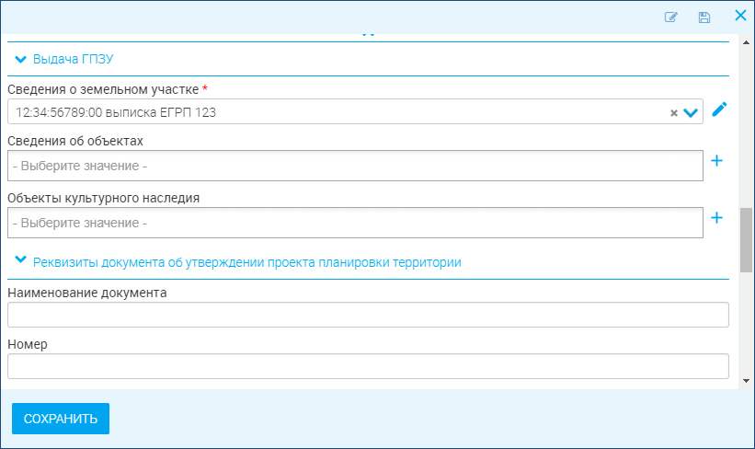
Чтобы внести данные в поле Сведения об объекте строительства необходимо установить курсор в поле и начните вводить его параметры (например, наименование). При этом Система автоматически сформирует список ранее введенных объектов, удовлетворяющих параметрам поиска, из которых следует выбрать подходящий. Если нужного объекта нет в Системе, то его можно создать при помощи кнопки . При этом открывается окно, аналогичное представленному ниже.
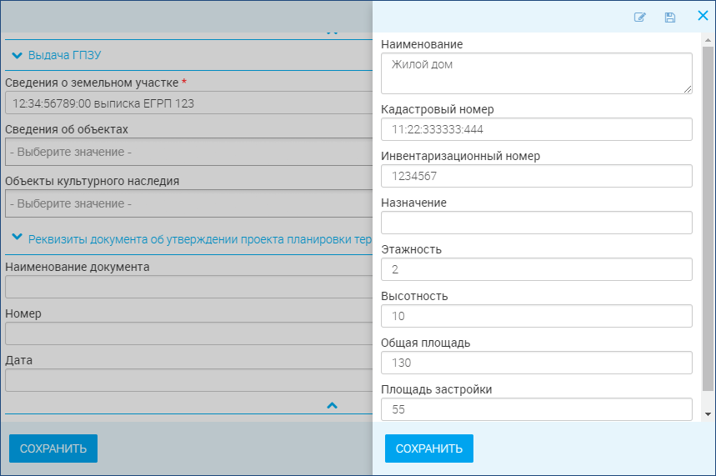
Поля Наименование, Кадастровый номер, Инвентаризационный номер, Назначение, Этажность, Высотность, Общая площадь и Площадь застройки заполняются вручную с клавиатуры.
По окончании ввода данных следует нажать на кнопку Сохранить. При этом Система автоматически переходит в окно ввода данных заявления.
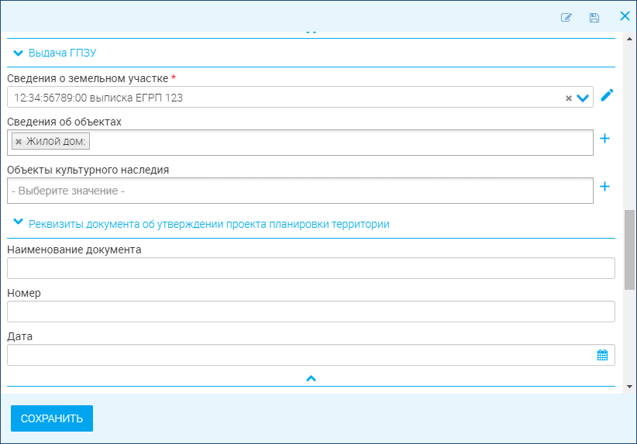
Чтобы внести данные в поле Объекты культурного наследия необходимо установить курсор в поле и начать вводить его параметры (например, наименование) или создать при помощи кнопки , аналогично добавлению сведений об объектах.
Сведения из документа, утверждающего проект планировки территории, и документа, утверждающего проект межевания территории можно указать в полях областей Реквизиты документа об утверждении проекта планировки территории и Реквизиты документа об утверждении проекта межевания территории соответственно. Все поля указанных областей заполняются пользователем с клавиатуры.
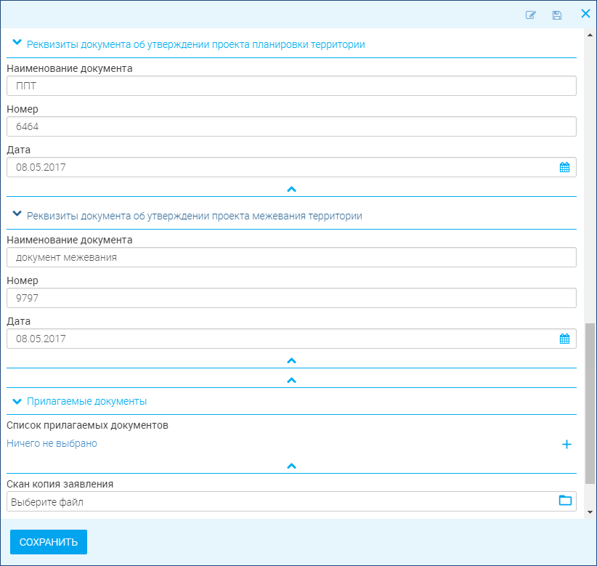
В области Прилагаемые документы при необходимости можно прикрепить электронные версии документов, приложенных к заявлению. Для этого необходимо нажать гиперссылку Ничего не выбрано или на кнопку . При этом открывается окно, аналогичное представленному ниже.
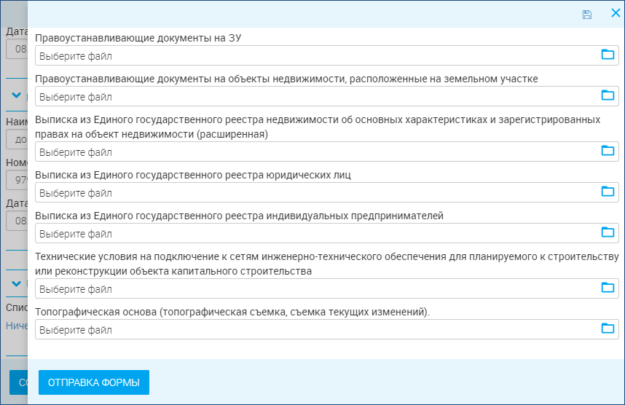
В данном окне в поле Правоустанавливающие документы на ЗУ необходимо приложить электронную версию соответствующего документа. Для этого следует нажать на кнопку и в открывшемся стандартном окне Windowsвыбрать нужный файл.
Остальные поля в окне заполняются аналогичным образом.
По окончании работы в окне необходимо нажать на кнопку Отправка формы. При этом Система автоматически открывает окно ввода данных заявления.
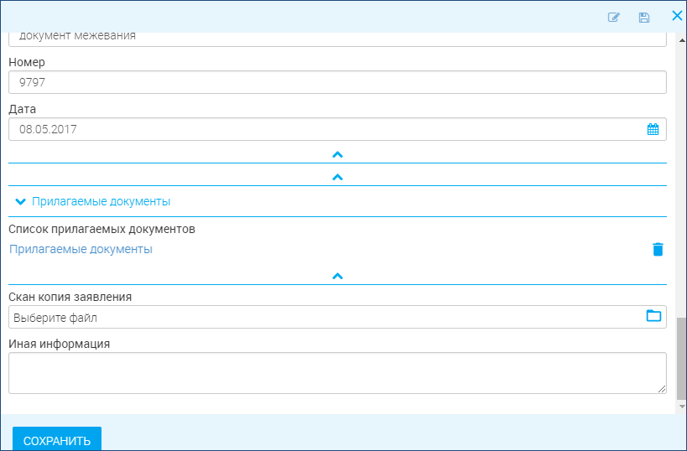

После того как были прикреплены документы в поле Список прилагаемых документов отображается ссылка Прилагаемые документы. Для того чтобы отредактировать список документов, следует нажать на указанную ссылку. Чтобы удалить все прикрепленные документы, следует нажать на кнопку .
Также в Системе можно сохранить электронную копию заявления. Для этого в поле Скан копия заявления следует нажать на кнопку и в открывшемся стандартном окне Windows выбрать документ.
Дополнительную информацию по заявлению можно ввести с клавиатуры в поле Иная информация.
По окончании ввода данных заявления необходимо нажать на кнопку Сохранить. При этом происходит возврат в окно Актуальные заявления ввод в эксплуатацию, в котором автоматически отобразится строка с введенным заявлением. Для такого заявления в ячейке статус автоматически отображается значение «В работе».
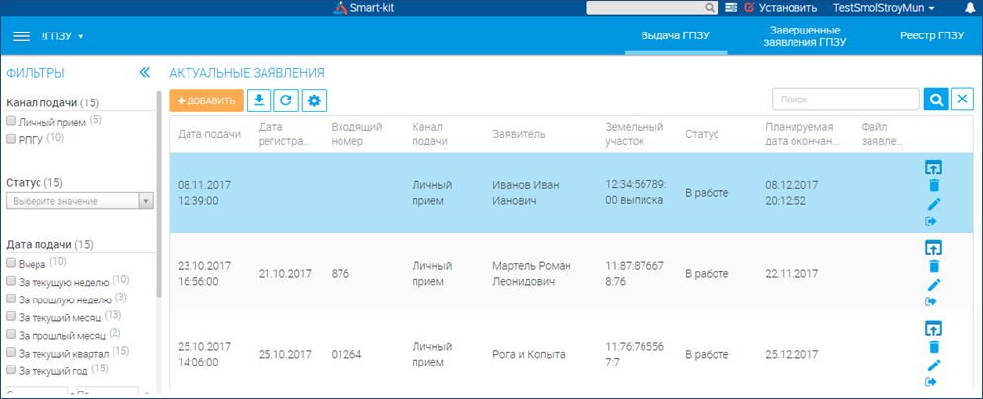
Для завершения процесса и оказания услуги по заявлению необходимо нажать на кнопку (Открыть процесс). При этом открывается окно, работа в котором аналогична описанной выше на стр. 12
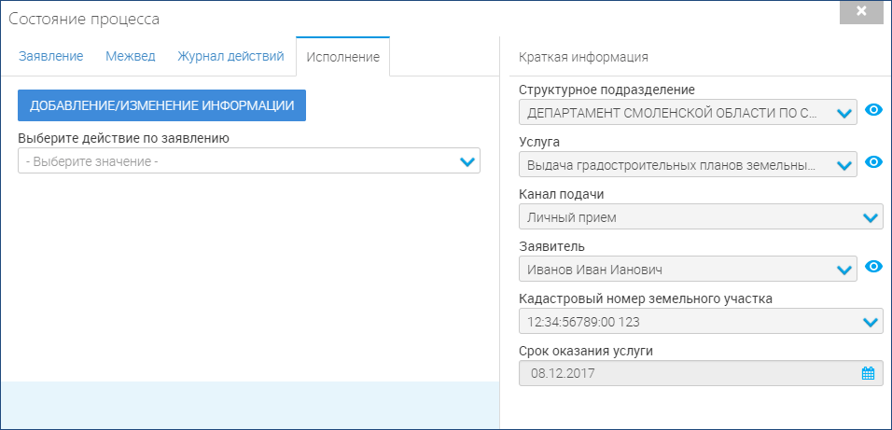
  - Просмотр завершенных заявлений
Для того чтобы просмотреть перечень завершенных заявлений, в Системе необходимо перейти на вкладку Завершенные заявления ГПЗУ.
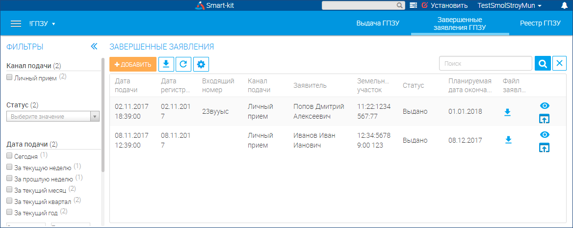
При выборе значения Завершенные заявления ГПЗУ в таблице отображается список заявлений, работа с которыми уже завершена, т.е. те заявления, по которым уже выдан ГПЗУ, принято решение об отказе или заявление было отозвано заявителем.
Для того чтобы найти нужное заявление в списке можно воспользоваться поиском или применить фильтры. Подробное описание работы с полем Поиск и фильтрами см. выше на стр. 10. Для просмотра данных заявления, следует нажать на кнопку в конце строки.
Для того чтобы скачать заявление в формате .doc, необходимо нажать кнопку (Скачать документ).
Чтобы обновить список заявлений, следует нажать на кнопку .
Для того чтобы скачать таблицу заявлений в формате XLS или формате CSV, нажать на кнопку и выбрать из списка формат скачивания.
  - Реестр ГПЗУ
Чтобы посмотреть информацию о ГПЗУ необходимо перейти на вкладку Реестр ГПЗУ. При этом открывается окно, аналогичное представленному ниже.
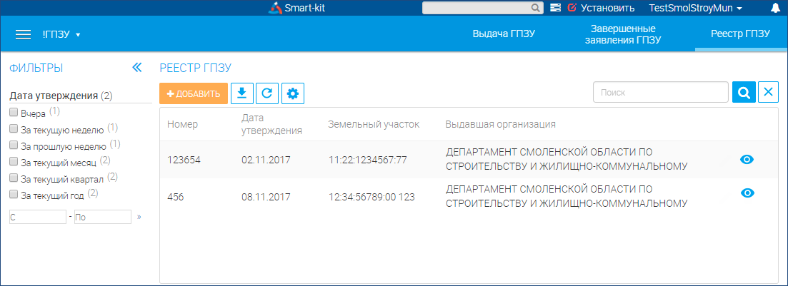
Для того чтобы найти нужный ГПЗУ в списке можно воспользоваться поиском или применить фильтры. Подробное описание работы с полем Поиск и фильтрами см. выше на стр. 10.
Чтобы обновить список заявлений, следует нажать на кнопку .
Для того чтобы скачать таблицу заявлений в формате XLS или формате CSV, нажать на кнопку и выбрать из списка формат скачивания.
Все заявления в представленном окне доступны только для просмотра. Для просмотра информации конкретного ГПЗУ следует нажать на кнопку .

- Аварийные ситуации
При возникновении аварийных ситуаций, не описанных в данном руководстве, вы всегда можете обратиться в нашу службу технической поддержки.
При обращении необходимо представиться, назвать учреждение, в котором Вы работаете, максимально подробно описать проблему, и оставить свои контактные данные (телефон либо e-mail) для того, чтобы наши специалисты смогли связаться с вами после устранения проблем.

